Юдахин Юрий
студент группы ПИН-23
Лабораторная работа 7

Makefile
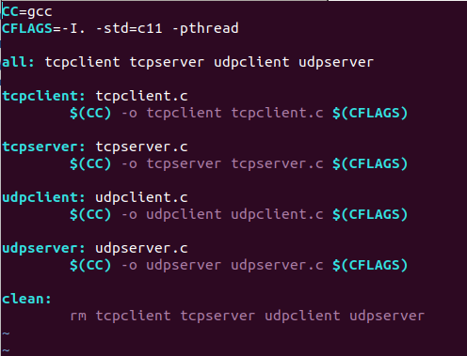
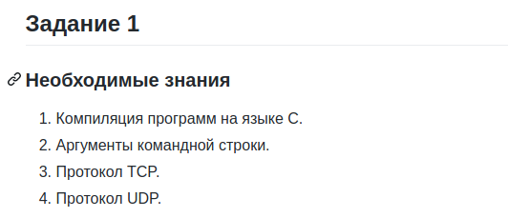
протокол TCP
Терминал для сервера
oniong@OniongRu:~/MIET/os_lab_2020/lab7/src$ ./tcpserver --SERV_PORT 10050 --BUFSIZE 100
connection established
Messege123
Терминал для клиента
oniong@OniongRu:~/MIET/os_lab_2020/lab7/src$ ./tcpclient --SERV_PORT 10050 --BUFSIZE 100 --IP 127.0.0.1
Input message to send: Messege123
Запускаем сервер. Затем в другом терминале запускаем клиент. В клиенте вводим сообщение, которое отображается в терминале, где запущен сервер.

протокол UPD
Терминал для сервера
oniong@OniongRu:~/MIET/os_lab_2020/lab7/src$ ./udpserver --SERV_PORT 20001 --BUFSIZE 1024
SERVER starts...
REQUEST MessageAkdlasd
FROM 127.0.0.1 : 36202
REQUEST 1234567
FROM 127.0.0.1 : 36202
Терминал для клиента
oniong@OniongRu:~/MIET/os_lab_2020/lab7/src$ ./udpclient --SERV_PORT 20001 --BUFSIZE 1024 --IP 127.0.0.1
Enter string: MessageAkdlasd
REPLY FROM SERVER= MessageAkdlasd
1234567
REPLY FROM SERVER= 1234567

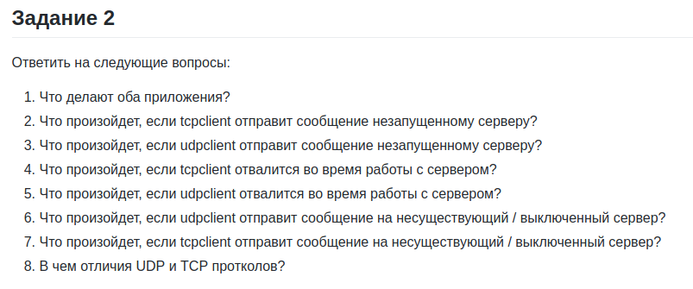
ответы на вопросы;
1. Клиент отправляет серверу сообщения, сервер принимает и выводит
2. TCP проверяет связь и доступ сервера
3. Связь достигается путём передачи информации в одном направлении от источника к получателю без проверки готовности или состояния получателя
4. Сервер продолжит прослушивать
5. Сервер продолжит работать - UDP не проверяет соединение
6. Данные, посылаемые udpclient, будут уходить в пустоту
7. Соединение не будет установлено
8. В отличие от TCP, UDP не нужно заранее установить соединение с сетью;
TCP отправляет все пакеты в формате строгой очередности. UDP доставляет сообщения в виде неупорядоченных датаграмм;
Если в рамках передачи данных возникнут перегрузки, TCP отправит соответствующее уведомление. Протокол UDP не предоставляет какой-либо защиты от перегрузки;

